**LAS ESACIONES DEL AÑO**

**Asignatura : Ciencias Naturales Curso : Segundo Básico A**

**Fecha : 26 de oct. Al 04 de noviembre Docente : Bárbara Aguirre Vargas**

**Nombre del Alumno : _________________________________________________________**

**I.- Objetivo de Aprendizaje**

**OA 14: Describir la relación de los cambios del tiempo atmosférico con las estaciones del año y sus efectos sobre los seres vivos y el ambiente**.

**II.- Contenido**

**El agua y el tiempo atmosférico.**

**III.- Objetivo de la clase: Comparan las estaciones del año en el hemisferio Norte con las del hemisferio Sur del planeta**

**IV.- Indicaciones generales**

- Para trabajar necesitaras tu cuaderno de ciencias, lápiz grafito, goma y lápices de colores.

- También es necesario que observes el siguiente video, te ayudará a comprender mejor la clase.

**V.- Actividad a desarrollar**

1.- Lee atentamente lo que indica la guía de aprendizaje, luego con la ayuda de tus padres realiza las actividades que aparecerán a continuación.

**VI.-** **Retroalimentación**

La retroalimentación se realizará vía correo electrónico o WhatsApp, dependiendo de la solicitud del apoderado.

**VII.- Fecha de envío**

Fecha de entrega **11 de noviembre hasta las 13:00hrs.**

**VIII.- Cómo y/o dónde enviar**

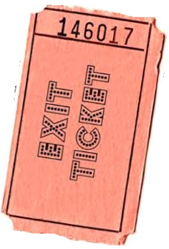Las tareas deben ser entregadas de forma precencial el día que se señala en el punto de arriba.

**Indicador OA 14: Indicador: Comparan las estaciones del año en el hemisferio Norte con las del hemisferio Sur del planeta.**

**De acuerdo a lo observado en la guía y la clase de ciencias, responde la siguiente pregunta:**

**Si nosotros estamos en el hemisferio sur y estamos en la época del año de la PRIMAVERA, ¿En qué estación del año se encuentran en el hemisferio norte? Dibújala.**

**_________________________________________________________________________________________**

